Nama : Dimas A

Npm : 1641803

Sistem Informasi

**Cara Instalasi Framework Boostrap**

1. **download framework boostrap di** [**http://getbootstrap.com/**](http://getbootstrap.com/)
2. 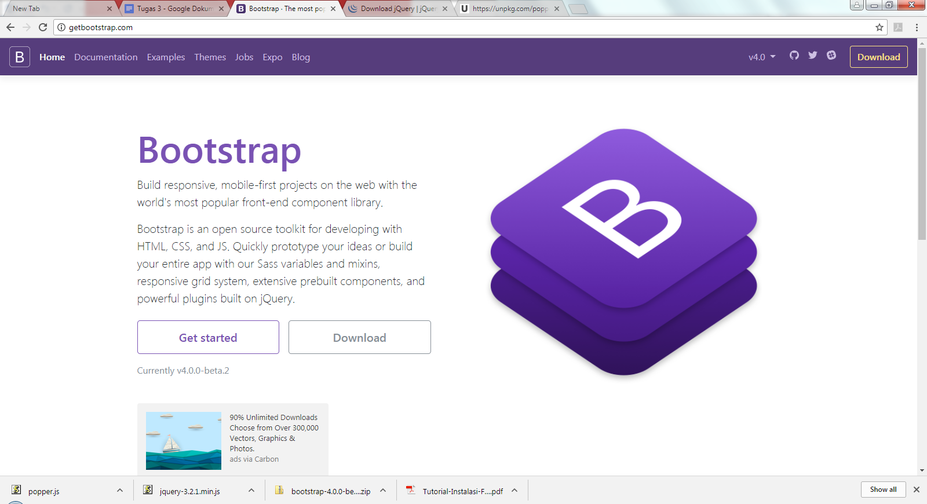**lalu klik “Download” disebelah kanan atas halaman**
3. 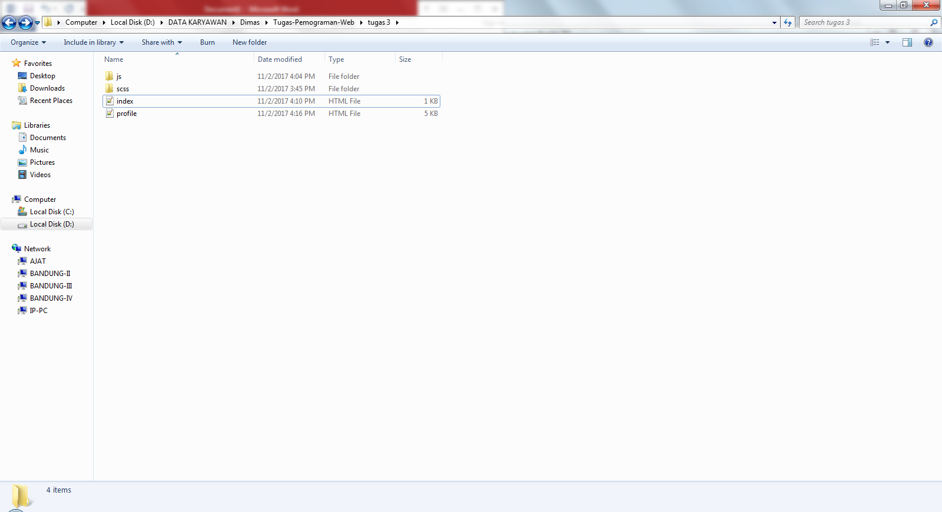Setelah selesai ekstrak arsip tersebut, kemudian salin dua buah file kedalam direktori halaman web yang akan anda buat
4. Download JQuery dengan cara akses ke [https://jquery.com/download/](https://jquery.com/download/%20) menggunakan Web Browser kemudian [Download the compressed, production jQuery 3.2.1](https://code.jquery.com/jquery-3.2.1.min.js)
5. Salin file jquery-3.2.1.min.js tersebut ke direktori js di dalam direktori halaman web yang akan dibuat.
6. Download popper.js dengan akses menggunakan web browser ke https://unpkg.com/popper.js@1.12.6/dist/umd/popper.js kemudian *Save* halaman tersebut dengan nama popper.js
7. Salin file popper.js tersebut ke direktori js di dalam direktori halaman web yang akan dibuat.
8. Masukkan baris-baris kode berikut ke dalam *tag* HEAD di dokumen HTML yang akan dipasang bootstrap.

<link rel="stylesheet" href="css/bootstrap.min.css" />

1. Masukkan baris-baris kode berikut ke dalam *tag* BODY di dokumen HTML, tepat sebelum *tag* BODY ditutup.

<script src="js/jquery-3.2.1.min.js"></script>

<script src="js/popper.js"></script>

<script src="js/bootstrap.min.js"></script>

1. 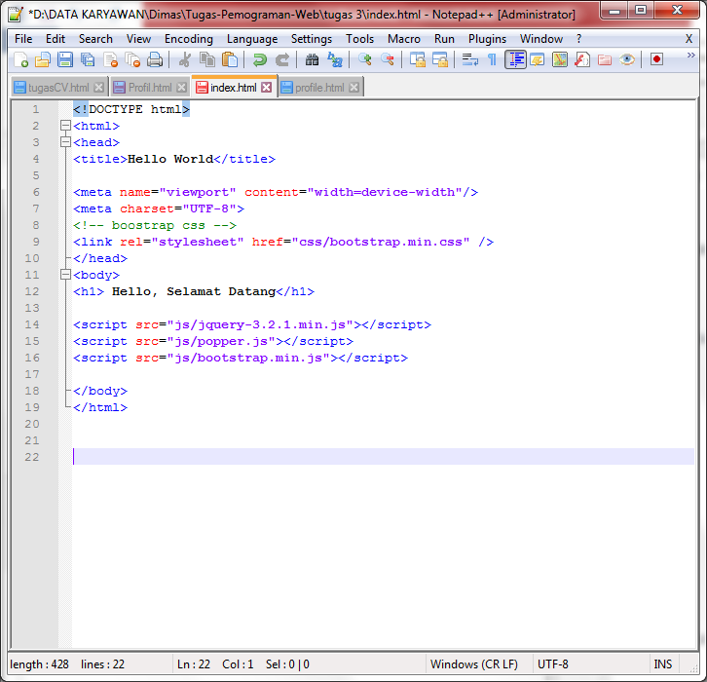Berikut contoh penggunaan bootstrap pada *source code* dokumen HTML.
2. Buka index.html tersebut pada web browser dan hasilnya adalah sebagai berikut.

